**Vysoká škola ekonomická v Praze**

**Fakulta informatiky a statistiky**

**Katedra informačních technologií**

Studijní program: Aplikovaná informatika

Obor: Informatika

**Implementace Google Tag Manageru**

**BAKALÁŘSKÁ práce**

Student : Tomáš Kumsta

Vedoucí : Ing. Jiří Hradil

Oponent : Jméno a příjmení s tituly

**2015**

**Prohlášení:**

Prohlašuji, že jsem bakalářskou práci zpracoval samostatně a že jsem uvedl všechny použité prameny a literaturu, ze které jsem čerpal.

V Praze dne den. měsíc 2015 . . . . . . . . . . . . . . . . . . . . . . . . . . . . . . . . . .   
 Tomáš Kumsta

**Poděkování**

//TODO

**Abstrakt**

Cílem práce je představit Google Tag Manager, nejpopulárnější Tag Management systém, a ukázat jeho reálnou implementaci. Jeho praktické využití tkví v nasazování různých měřících i dalších kódů, které může internetový byznys potřebovat, bez nutnosti úpravy kódu samotné stránky. Práce obsahuje nasazení měřícího kódu Google Analytics a další možnosti využití nástroje. Také budou srovnány výhody a nevýhody Tag Manageru, se kterými se autor setkal během své praxe.

Přínosem této práce je představení a ukázka nastavení tohoto nástroje pro potřeby reálného eshopu.

Klíčová slova

Google Tag Manager, Google Analytics, implementace, Tag Management systémy

**Abstract**

//TODO

**Keywords**

Google Tag Manager, Google Analytics, implementation, Tag Management systems

Obsah

1 Úvod 1

1.1 Proč Google Tag Manager 1

1.2 Terminologický slovník 3

1. Úvod

V dnešní době vzrůstá potřeba implementace různých kódů napříč webovými stránkami. Navíc nejde o kódy, které by byli nezbytné pro běh stránky, ale spíše pro lepší výkon byznysu, který na dané stránce operuje. To znamená měřící kódy různých nástrojů webové analytiky (např. Google Analytics, gemiusPrism), remarketingových a retargetingových kódů různých reklamních sítí (např. Google Adwords, RTB House) konverzních kódů pro měření eshopů a dalších. Problém tkví v nasazeních těchto kódů, které webový analytici a marketingoví odborníci sami nemohou do stránky nasadit a implementace musí být předána do rukou vývojářů, kteří budou vytíženi jinou prací a nasazení těchto kódů, tak zabere více času než by bylo nutné. Tag management systémy daný problém řeší tak, že vývojář nasazuje pouze jeden kód a jeho nasazením umožní nasazování a správu dalších kódů mimo kód stránky. To vede k rychlejší implementaci a jednodušší správě těchto kódů navíc pod vedením lidí, kteří s danými kódy a jejich výsledky denně pracují a mají, tak o nich lepší přehled než vývojář. Tyto systémy navíc mají příjemnější rozhraní, a tak v nich tyto kódy může spravovat i méně technicky zdatný člověk.

Tato práce si klade několik cílů. Za prvé chci čtenáři představit funkcionalitu a principy Tag management systémů obecně, aby byl jasný důvod pro jejich používání. Za druhé chci vysvětlit teorii za zdrojovým kódem jednoho z těchto nástrojů, již zmíněný Google Tag Manager, a vysvětlit, jak fungují jeho jednotlivé části. Dále chci ukázat nasazení kódů na eshop na adrese www.gibbon-slacklines.cz, který se zabývá prodejem pro sportovních potřeb pro slacklining, a také nastavení GTM ve webovém rozhrání, kde si ukážeme základní nasazení Universal Analytics pro potřeby internetového byznysu a možnosti nasazení vlastních či dalších kódů pro implementaci nástrojů třetích stran, které nejsou v rozhraní oficiálně podporovány. Závěrem si shrneme výhody a nevýhody toho nástroje.

//TODO metriky cílů

* 1. Proč Google Tag Manager

K vybrání tohoto nástroje mě vedlo několik různých důvodů. S nástrojem ve své zaměstnání pracuji denně a preferuji ho jako způsob implementace různých kódů, které máme od klienta pod správou. Předpřipravené tagy především pro další Google produkty jako jsou Adwords a Analytics jsou přehledné a doplňované o nové možnosti prakticky ihned po uvedení úprav do těchto produktů. Navíc je dostupný zcela zdarma, bez limitů a jakýchkoliv funkcí, které jsou dostupné pouze v placené verzi, protože žádnou premium verzi nemá. Tyto jsou jedny z nejdůležitějších důvodů proč Google Tag Manager (dále jen GTM) po svém uvedení v roce 2012 vzal trh Tag management systémů útokem a v dnešní době jim naprosto dominuje.

Pokud porovnáme podíl na trhu, který mezi 10 tisíci největšími stránkami pod návštěvnosti, tak GTM vede s podílem 44,84%:

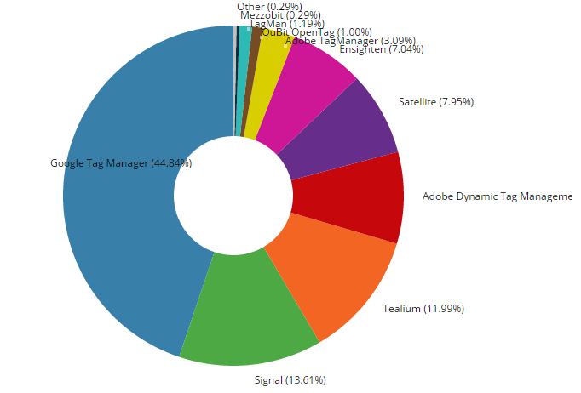

(ke dni 16.2. 2015 zdroj: http://trends.builtwith.com/widgets/tag-management)

Pokud ale porovnáme Tag managment systémy napříč celým internetem, tak je jasně vidět jeho dominance s 87,59%:

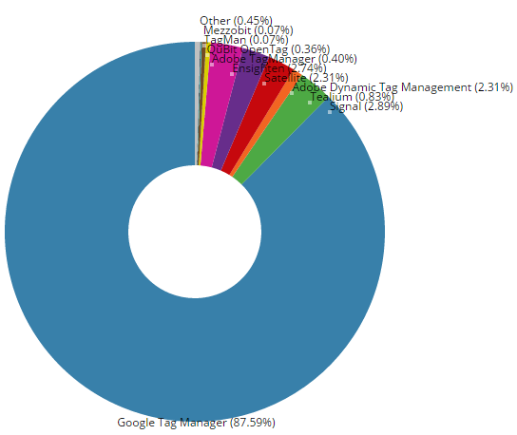

(ke dni 16.2. 2015 zdroj: http://trends.builtwith.com/widgets/tag-management)

Tato převaha ale neznamená, že každá stránka, na kterou vstoupíte ho má nasazen spíše přesně naopak. Předchozí grafy z internetového výzkumu BuiltWith jsou založeny na datech z více jak 307 miliónů webů a pouze 0,3% z nich(přes 892 tisíc webů) jej má implementovaný (zdroj: http://trends.builtwith.com/widgets/Google-Tag-Manager, 21.2.2015), takže potenciál růstu stále existuje.

* 1. Terminologický slovník

Tabulka 1: Terminologický slovník

| Termín | Zkrat­ka | Význam [zdroj] |
| --- | --- | --- |
| dataLayer |  | JavaScriptové pole obsahující data v páru klíč-hodnota a data z něj jsou tahána pomocí GTM do datového modelu. DataLayer je nezávislý na GTM a může být využit i jinými nástroji. [Simo Ahava, http://www.simoahava.com/analytics/google-tag-manager-data-model/, 20.9.2014] |
| Datový model |  | //TODO |
| Tag Management systémy |  | Nástroje pro implementaci kódu třetích stran do webový pro marketingové nebo analytické činnosti. Umožňuje jednoduchou správu těchto kódu po dobu jejich použití. |
| Google Tag Manager | GTM | Tag Management systémy vyvinutý společností Google pro implementaci kódů dalších Google produktů i dalších třetích stran. |
| Google Analytics | GA | Za prvé jde o nástroj webové analytiky od společnosti Google a zároveň někdy označuje verzi měřícího kódu, která už je v dnešní době zastaralá. |
| Universal Analytics | UA | Název stávají verze kódu a způsobu zpracování dat pro nástroj Google Analytics. |